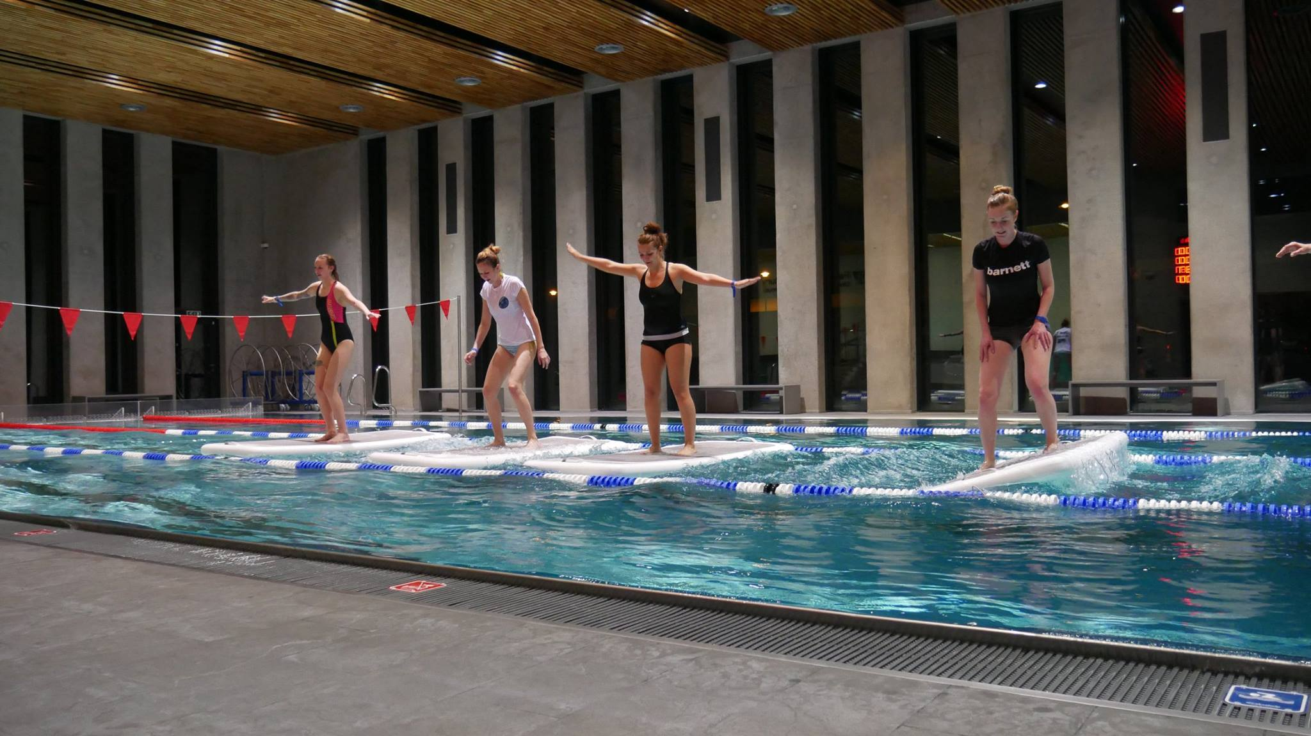

NOVINKA V ČR
koncept AQUAPHYSICAL a lekce FLOATFIT .....
Naprosto skvělý workout, který otestuje úplně každý sval
zároveň super relax pro hlavu
spálíte 400 kalorií za 30 min.
použijete a zatnete svaly, o kterých jste ani nevěděli, že je máte
posílíte svaly především středu těla - CORE
a hlavně se budete skvěle bavit a těch 30 minut uplyne jako voda
lekce probíhají v Aplikačním centru BALUO
U letište 847/30, Olomouc - Neředín
pondělí 18.30 – 19.00
středa 18.30 – 19.00

co na sebe ??? PLAVKY
